|  |  |
| --- | --- |
| для прик эмбл | |
| МИНОБРНАУКИ РОССИИ | |
| Федеральное государственное бюджетное образовательное учреждение  высшего образования  **«Московский технологический университет»**  **МИРЭА** | |
|  | Институт информационных технологий |
|  | Кафедра инструментального и прикладного программного обеспечения |

|  |  |
| --- | --- |
| **ОТЧЁТ**  **ЛАБОРАТОРНАЯ РАБОТА №1** | |
| **дисциплина** | |
| **«Разработка программного приложения»**  *(наименование дисциплины)* | |
|  | |
| Выполнил студент группы _ИКБО-06-16___  *(учебная группа)* | *Муравьев М.О.* |
| Принял доцент кафедры ИТС, доцент, к.т.н.  *должность, звание, ученая степень* | *Торхов Е.А.* |

|  |  |  |
| --- | --- | --- |
| Работы выполнены | «__»_______201__ г. | *(подпись студента)* |
|  |  |  |
| «Зачтено» | «__»_______201__ г. | *(подпись руководителя)* |

Москва 2017

1. **Цель**

Изучение постраничной навигации, корректность ее отображения в пограничных ситуациях.

1. **Задание**

Отобразить постраничную навигацию, где общее количество страниц, номер текущей страницы и ширину навигации задает пользователь.

1. **Описание программы**

Для реализации программы была выбрана следующая схема:

1 .. k-2 k-1 [k] k+1 k+2 .. N

Где k – номер выбранной страницы, а N – количество страницы (т.е. номер последней из них)

Заведомо выбирается параметр F (у меня равен 2, но программа способна работать с любым значением параметра), означающий сколько элементов в стороны от k будет видно.

Сама программа работает достаточно просто. А именно:  
1) Первый элемент виден тогда и только тогда, когда не входит в диапазон [k-F;k+F], в противном случае он отрисовывается в составе диапазона.

2) Первое двоеточие отрисовывается тогда, когда между первым элементом и диапазоном есть хотя бы один элемент

3) Диапазон просматривается двумя циклами слева от k-F до k и справа от k+F до k. Выбираются крайние допустимые значения (т.е. значения диапазона, не меньшие 1 и не большие N). Они запоминаются (нет необходимости запоминать весь диапазон) и в дальнейшем печатаются функцией подряд друг за другом с выделением k-го элемента квадратными скобками.

4) В конце дописываются двоеточие и N-ый элемент аналогично пунктам 1 и 2 данного описания.

Организация вывода: вывод производится посредством массива чисел. 0 – зарезервированное число для двоеточия.

1. **Код программы**

#include <iostream>

#define F 2

void print(unsigned int* arr, unsigned int N, int k)

{

for (int i=0;i<N;i++)

{

if (arr[i]==0)

std::cout<<".. ";

else if (arr[i] == k)

std::cout<<"["<<arr[i]<<"] ";

else

std::cout<<arr[i]<<" ";

}

}

int main()

{

using std::cout;

using std::endl;

using std::cin;

int n,k;

cout<<"Enter N: ";cin>>n;

unsigned int outarr[5+2*F];

unsigned char step;

do{

step = 0;

cout<<endl<<"Enter K: ";cin>>k;

cout<<endl;

if ((k<=0)||(k>n)) break;

if (k>1+F) outarr[step++] = 1;//cout<<"1 ";

if (k>2+F) outarr[step++] = 0;//cout<<".. ";

for (int i=k-F;i<=k;i++)

if (i>0)

outarr[step++] = i;

for (int i=k+1;i<=k+F;i++)

if (i<=n)

outarr[step++] = i;

if (k<n-F-1) outarr[step++] = 0;//cout<<".. ";

if (k<n-F) outarr[step++] = n;//cout<<n;

print(outarr,step,k);

} while (1);

cout<<"GAME OVER ";

return 0;

}

1. **Скриншоты и примеры работы**

Результат работы программы представлен на Рис 1-2.

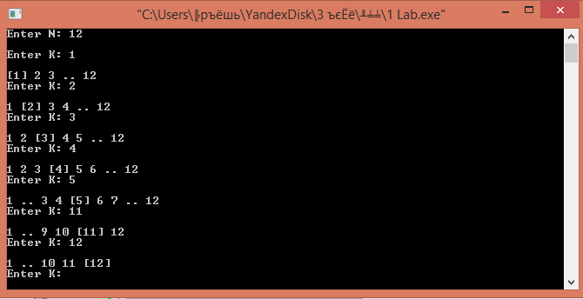

Рис. 1 – запрос 4 видов, отображающих все виды запросов, нуждающихся в отдельной обработке

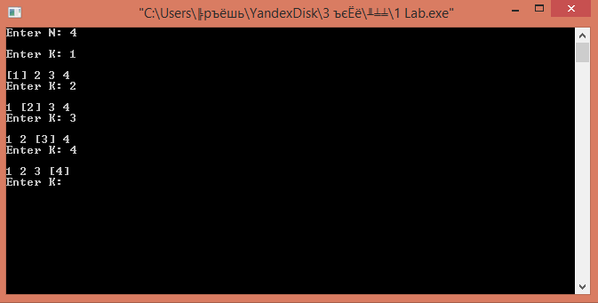

Рис. 2 – использование кол-ва страниц, меньшее диапазона.

1. **Заключение**

В результате данной лабораторной работы произошло знакомство с постраничной навигацией, были выявлены пограничные случаи и обработаны.

1. **Используемая литература**

*Герберт Шилдт.* Теория и практика С++ = Shildt's Expert C++. — СПб.: BHV — Санкт- Петербург, 1996.

Qt 5.3 Профессиональное программирование на C++. – СПб.:БХВ-Петербург, 2015. - 928 с.

Дейт К. Дж*.* Введение в системы баз данных — 8-е изд. — М.: Вильямс, 2005. — 1328 с.

КузнецовС. Д. Основы баз данных. — 2-е изд. — М.: Интернет-университет информационных технологий; БИНОМ. Лаборатория знаний, 2007. — 484 с